ТИПОВАЯ ТЕХНОЛОГИЧЕСКАЯ КАРТА (ТТК)

УСТАНОВКА И ПРИСОЕДИНЕНИЕ УНИТАЗА К СИСТЕМЕ КАНАЛИЗАЦИИ С ПОМОЩЬЮ РЕЗИНОВОГО МАНЖЕТА

1. ОБЛАСТЬ ПРИМЕНЕНИЯ

Типовая технологическая карта разработана на установкуи присоединение унитаза к системе канализации с помощью резинового манжета.

Общие сведения

Установка унитазов

Керамические унитазы устанавливают на бетонные или плиточные полы и крепят с помощью дюбелей, шурупов или же путем приклеивания к полу.

Между полом и унитазом прокладывают листовую резину с отверстием для прохода прямого выпуска унитаза. Допускается также крепление унитаза шурупами к тафте - деревянной доске с отверстием для раструба, заделанной в бетон (рис.1).

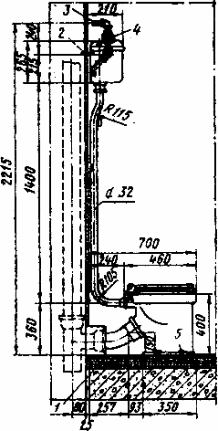

Рис.1. Тарельчатый унитаз с косым выпуском и высокорасположенным смывным бачком:

1 - гидроизоляция; 2 - дюбель; 3 - водопроводная труба; 4 - вентиль; 5 - шуруп

Унитаз устанавливают следующим образом. Выпускной отросток с наружными канавками смазывают разведенным в олифе суриком и на него туго наматывают смоляную прядь. При обмотке прядь не доводят до конца отростка на 3-4 мм, чтобы концы ее не попали в отверстие отростка и не явились причиной засорения.

Затем прядь промазывают сверху суриком и унитаз устанавливают выпускным отростком в раструб. Проверив правильность установки унитаза, его привинчивают шурупами к дюбелям.

Шурупы нужно завинчивать осторожно, чтобы не отколоть край унитаза у отверстия. Чтобы в дальнейшем можно было снять унитаз, прикрепленный к тафте, шурупы перед завинчиванием смазывают тавотом. Под головку шурупа подкладывают кусочек кожи или резины и металлическую шайбу.

Смывной бачок навешивают до установки унитаза на два шурупа. Шурупы укрепляют на стене в дюбелях так, чтобы бачок стоял строго горизонтально. Перед установкой смывного бачка к нему на полу присоединяют смывную трубу диаметром 32 мм. Другой конец смывной трубы обмазывают суриком и оборачивают льняной прядью, которую сверху тоже обмазывают суриком. На конец трубы надевают резиновую манжету, которую привязывают к трубе тонкой проволокой. Другой конец манжеты натягивают на трубу.

Деревянное сиденье крепят болтами непосредственно к унитазу. К нижней стороне сиденья привинчивают резиновые буферки, предохраняющие унитаз от повреждений при падении сиденья.

При установке тарельчатого унитаза с прямым выпуском, его (выпуск) нужно соединять непосредственно с раструбом отводной трубы, который должен быть выведен заподлицо с полом.

Установка тарельчатого унитаза с косым выпуском и высокорасполагаемым смывным бачком и присоединение унитаза к водопроводному и канализационному стоякам, расположенным в санитарно-технических блоках, или к стоякам, проложенным в бороздах стен, показаны на рисунке 1. Унитаз устанавливают в соответствии с монтажными размерами, показанными на чертеже.

Установка тарельчатого унитаза с косым выпуском под углом 30° и удлиненной полочкой, непосредственно соединенной со смывным бачком "Компакт" показана на рисунке 2. Смывной бачок укрепляют на удлиненной полочке унитаза двумя болтами. К унитазу прикрепляют специальную арматуру для крепления сиденья.

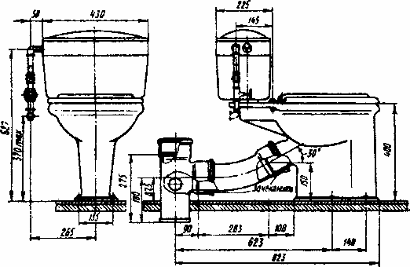

Рис.2. Установка тарельчатого унитаза с низкорасполагаемым смывным бачком

Тарельчатые унитазы с выпуском под углом 30° можно присоединять к канализационной сети двумя способами.

Первый способ: унитаз присоединяют к двухплоскостному тройнику, являющемуся частью канализационного стояка. Другой способ состоит в том, что унитаз присоединяется к канализационной сети с помощью переходного тройника, являющегося частью отводной линии. В последнем случае унитаз устанавливают с откосом от канализационного стояка.

Унитаз можно устанавливать с прокладкой отводной трубы над полом открыто или в плинтусе.

Для приклеивания унитазов к плиточным и бетонным полам широко используют эпоксидный клей.

Клей наносят на опорную поверхность унитаза металлической лопаткой в четырех местах по углам с таким расчетом, чтобы общая приклеиваемая площадь была не менее 20 см. Толщина слоя клея должна быть 4-5 мм.

Затем унитаз устанавливают на пол и плотно к нему прижимают. Чтобы обеспечить необходимую прочность приклеивания, унитазы не следует трогать примерно 10-12 ч.

Поверхности для установки унитазов подготовляют при помощи электрифицированного инструмента. В процессе обработки этим инструментом на подготовляемых поверхностях корундовым камнем наносятся шероховатости, которые способствуют лучшему приклеиванию унитазов.

При использовании эпоксидного клея необходимо выполнять следующие правила техники безопасности: помещения, в которых производится зарядка туб, должны быть оборудованы приточно-вытяжной вентиляцией с трехкратным обменом воздуха.

В помещениях, где используют эпоксидный клей, не допускается хранение и прием пищи; при работе с клеем необходимо пользоваться защитной пастой для рук ПЭР-1, резиновыми перчатками или рукавицами КР.

При попадании на кожу отвердителя или готового клея пораженное место необходимо протереть ацетоном, а затем промыть теплой водой. По окончании работы с клеем, а также во время перерыва в работе необходимо вымыть руки теплой водой с мылом.

Подводки к водоразборной арматуре

Подводки,прокладываемые с уклоном в сторону стояка, монтируют после прокладки соответствующих стояков. Сборку производят от тройников и крестовин на стояке по направлению к санитарным приборам. При прокладке подводок соблюдают те же условия, что и при прокладке горизонтальных трубопроводов.

Подводки к ваннам, расположенным на одной отметке, присоединяют с двух сторон стояка с помощью косых крестовин. Санитарные приборы, расположенные в разных квартирах на одном этаже, не допускается присоединять к одной подводке.

Уклоны и диаметры подводок к санитарным приборам должны быть не менее приведенных ниже.

Санитарные приборы | Диаметр подводки, мм | Минимальный уклон трубопровода
Мойка, раковина, душ | 50 | 0,025
Унитаз | 100 | 0,02
Ванна, ножная ванна, биде, писсуар | 50 | 0,02
Умывальник | 40...50 | 0,02
Питьевой фонтанчик | 25 | 0,01...0,02

Подводки прокладывают над полом, в полу помещения или подвешивают под потолком нижележащего этажа (подвесные линии). Прокладка подвесных линий не разрешается в кухнях, помещениях предприятий общественного питания, на складах пищевых и ценных товаров и в других помещениях, в которых находятся или производятся ценные товары и материалы, качество которых снижается от попадания влаги. В этом случае подводки прокладывают открыто. В помещениях с повышенными санитарно-гигиеническими или эстетическими требованиями подводки прокладывают скрыто в бороздах стен, в полу или закрывают декоративными плинтусами.

Раструбы для присоединения санитарных приборов на подвесных линиях, расположенных под потолком нижележащего этажа, должны выводиться заподлицо с покрытием пола.

Канализационные сети из пластмассовых труб монтируют с соблюдением тех же правил, что и при монтаже водопроводных сетей.

В зимнее время при минусовой температуре заделку раструбов труб производят асбестоцементом. Пластмассовые канализационные трубы можно монтировать при температуре не ниже -10 °С.

Подводки к водоразборной арматуре (рис.3) прокладывают открыто или скрыто в плинтусе или борозде. Диаметр подводки принимают в зависимости от типа арматуры. Для того чтобы можно было заменить арматуру, на подводках предусматривают сгоны; на подводке к поплавковому клапану устанавливают вентиль.

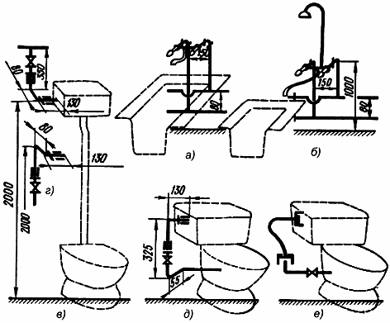

Рис.3. Подводки к водоразборной арматуре:

а- смесителю для ванны; б- смесителю для ванны и умывальника; в, г- поплавковому клапану смывного высокорасполагаемого бачка при подводке соответственно сверху и снизу; д- поплавковому клапану бачка; е- гибкая подводка

Трубопроводную арматурумонтируют в местах доступных для эксплуатации, осмотра и ремонта. При скрытой прокладке труб в местах установки арматуры и разъемных соединений устраивают ниши со смотровыми люками.

Вентили, обратные клапаны, регуляторы монтируют таким образом, чтобы направление движения воды совпадало со стрелкой на корпусе арматуры. Обратные клапаны устанавливают горизонтально или строго вертикально в зависимости от их конструкции. Шпиндели задвижек и вентилей должны быть расположены вертикально или наклонно. При установке пробковых кранов на горизонтальных и вертикальных трубопроводах ось пробки должна быть параллельна стене.

Унитазы с косым выпуском и бачком,непосредственно присоединенным к унитазу, монтируют следующим образом. После разметки места установки (рис.4, а) прибор очищают от грязи и мусора (рис.4, б), высушивают и обезжиривают (аналогично подготовляют основание унитаза) и смазывают эпоксидным клеем (рис.4, в). Унитаз крепко прижимают к полу (рис.4, г) и к нему присоединяют смывной бачок (рис.4, д). После выверки положения унитаза раструб заделывают смоляной прядью и цементом (рис.4, е). Затем присоединяют поплавковый клапан бачка к водопроводной сети (рис.4, ж) и регулируют уровень воды в бачке так, чтобы он был на 20 мм ниже верхнего края перелива (рис.4, з). Монтажное положение унитаза при расположении канализационного стояка в углу показано на рис.4, и.

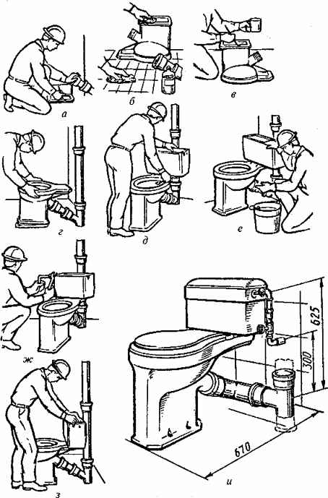

Рис.4. Последовательность установки унитаза с косым выпуском (а-з) и его монтажное положение (и)

При монтаже на унитазе 1(рис.5) смывных низкорасполагаемых бачков 2с приставной полкой 3вначале на патрубок 6полки надевают резиновую манжету 8и привязывают ее тонкой проволокой 7. Затем манжету выворачивают, полку 3крепят болтами 4на унитазе, а резиновую манжету 8натягивают на патрубок 9унитаза, где ее зажимают проволокой 7.

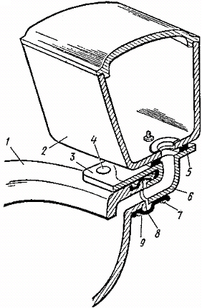

Рис.5. Присоединение смывного бачка к унитазу с приставной полочкой:

1- унитаз, 2- бачок, 3- полка, 4- болт, 5- прокладка,
6, 9- патрубки, 7- проволока, 8- манжета

Унитазы с прямым выпуском(рис.6), присоединяют к гребенке, собранной из тройников: прямых и косых под углом 45°, а также колен. Гребенку можно собирать из тройников 60° и отводов 120°. Раструбы труб и фасонных частей выводятся на уровень покрытия пола. После подготовки места-установки унитазов выпуск смазывают суриком на олифе и на него наматывают смоляную прядь. Прядь не доводят до конца выпуска на 3...4 мм, чтобы концы ее не попали внутрь трубы и не явились причиной засорения. Затем прядь промазывают суриком, унитаз вставляют выпуском в раструб, после чего его закрепляют шурупами или клеем.

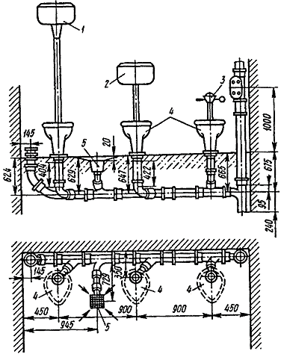

Рис.6. Установка унитаза с прямым выпуском:

1- высокорасполагаемый бачок, 2- среднерасполагаемый бачок, 3- смывной кран, 4- унитаз, 5- трап

Унитазы с высоко- и среднерасполагаемыми бачками 1, 2и смывными кранами 3(см. рис.6) монтируют, соединяя смывной бачок со смывной трубой и навешивая его на стену с помощью шурупов на дюбелях. На нижний конец трубы натягивают резиновую манжету, закрепляемую тонкой проволокой. Широкий конец манжеты вывертывают. После установки унитаза смывную трубу присоединяют к патрубку унитаза, выворачивая манжету и натягивая ее на патрубок, смазанный суриком. Манжету закрепляют на патрубке проволокой.

Унитазы со смывным краном 3устанавливают после монтажа крана. Смывную трубу крана присоединяют к патрубку унитаза, с помощью резиновой манжеты.

Напольные чаши из керамики монтируют так же, как унитазы.

Чугунные напольные чаши(рис.7) присоединяют к канализационной сети через специальный гидрозатвор, имеющий в верхнем колене отверстие для трубы 2диаметром 40 мм, через которое производят прочистку сифона. Труба выводится на уровень верха чаши и закрывается пробкой. Выпуск чаши обертывают смоляным канатом, смазанным суриком, и вставляют в раструб гидрозатвора. После выравнивания чаши и присоединения смывного устройства (бачка) снаружи ее обетонируют и облицовывают керамической плиткой.

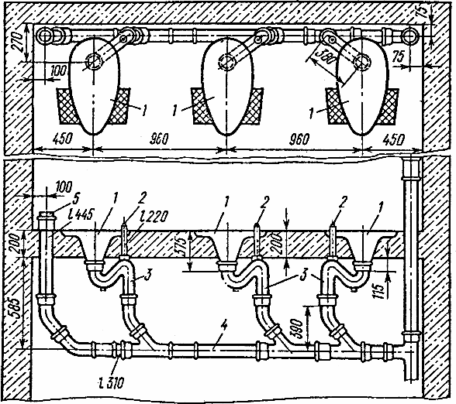

Рис.7. Монтажное положение напольных чаш:

1- чаша, 2- труба для прочистки гидрозатвора, 3- двухоборотный гидрозатвор,
4- подводка канализации, 5- прочистка

К чугунным трубопроводам санитарные приборы присоединяют путем зачеканки раструба смоляной прядью и цементом или с использованием специальных резиновых манжет. Особую осторожность соблюдают при соединении пластмассовых гидрозатворов с чугунными трубами. При уплотнении стыка рекомендуется использовать резиновое кольцо с последующим заполнением раструба мастикой или цементом. Конопатки и чеканки при заделке таких стыков должны иметь гладкую поверхность и скругленные кромки. В процессе работы нельзя наносить удары по пластмассовым деталям.

К пластмассовым трубопроводам санитарные приборы присоединяют с помощью резиновых манжет, колец 5(рис.8).

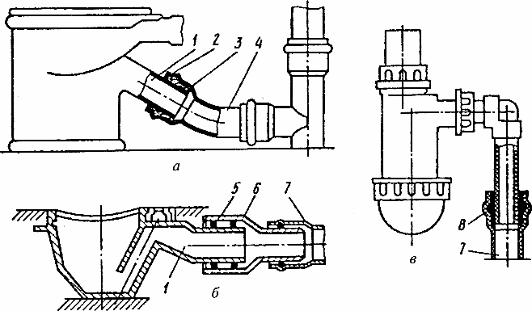

Рис.8. Присоединение санитарных приборов к пластмассовым трубопроводам:

а- унитаза, б- трапа, в- пластмассового сифона; 1- выпуск прибора, 2- цементный раствор, 3- прядь, пропитанная полиизобутиленом, 4- пластмассовая соединительная часть, 5- резиновое кольцо, 6- соединительный патрубок, 7- подводка канализации, 8- резиновая переходная деталь

При установке санитарно-технических приборов используется следующий инструмент: для разметки - шаблоны, мел, карандаш, металлический метр; для крепления - электрические сверлильные машины с твердосплавными сверлами, отвертки; при монтаже - трубные ключи, ключи для монтажа выпусков, комбинированные плоскогубцы, отвертки и инструменты, используемые для монтажа канализационных трубопроводов.

Установка санитарных приборов

Санитарные приборы устанавливают после прокладки трубопроводов и проведения подготовительно-отделочных работ, т.е. перед последней окраской помещения. Высоту установки санитарных приборов над полом принимают в зависимости от назначения помещений, в которых их размещают (табл.1.1).

Высота установки санитарных приборов от пола до верха прибора, мм

Таблица 1.1

Приборы | В жилых, общественных и производственных зданиях | В школах | В детских садах и яслях
Умывальники | 800 | 700 | 600
Раковины и мойки | 850 | 850 | 850
Напольные чаши чугунные, утопленные в пол | 300 | 300 | -
Настенные писсуары | 650 | 450 | 450
Гигиенический душ (биде) | 400 | - | -
Унитазы | 400 | 400 | 330
Ванны | 600...650 | - | -
Питьевые фонтанчики | 900 | 750 | 650

При монтаже допускаются отклонения по высоте для отдельно стоящих приборов ±20 мм, при групповой установке однотипных приборов ±5 мм.

Монтаж санитарных приборов ведут в такой последовательности: размечают места крепления прибора, устанавливают крепежные детали и присоединяют гидрозатвор, закрепляют прибор в установочном положении и присоединяют его к трубопроводам.

Разметка мест крепления приборов производится по чертежу или по шаблону.

Способы крепления

К деревянным конструкциям элементы санитарно-технических систем крепят шурупами, крючками, которые соответственно ввертывают или вбивают; к бетонным или кирпичным конструкциям - винтами 2, шурупами, ввертываемыми в дюбеля 3(рис.9, а), дюбель-гвоздями 5(рис.9, б) или дюбель-винтами 6(рис.9, в), забиваемыми специальным инструментом. Крупные элементы (кронштейны, крючки, хомуты и т.п.) заделывают в отверстия бетонных или кирпичных конструкций цементным раствором 9(рис.9, г).

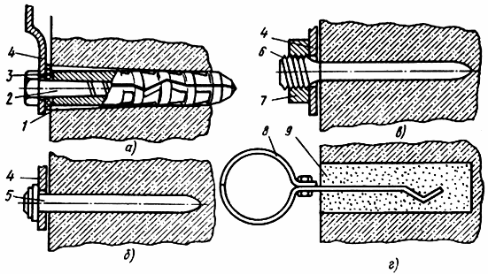

Рис.9. Крепление к строительным конструкциям

а - винтом с дюбелем; б- дюбель-гвоздем; в- дюбель-винтом; г- цементным раствором;
1- гнездо; 2- винт (шуруп); 3- дюбель; 4- закрепляемая деталь; 5- дюбель-гвоздь;
6- дюбель-винт; 7- гайка; 8- хомут; 9- цементный раствор

Крепление винтом (шурупом) в дюбель производят в такой последовательности. Сначала ручным или механизированным инструментом (рис.10, а) пробивают отверстие 3, в которое устанавливают дюбель 8(рис.10, б). Затем в него ввертывают винт 6, после чего винт затягивают ключом 9(рис.10, в).

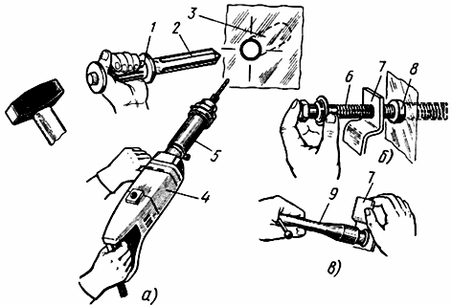

Рис.10. Последовательность крепления винтом с дюбелем:

а- пробивка отверстия пробойником или электрической сверлильной машиной; б- сборка крепления;
в- затяжка крепления; 1- оправка; 2- пробойник; 3- отверстие; 4- электрическая сверлильная машина;
5- ударно-вращательная насадка; 6- винт (шуруп); 7- закрепляемая деталь (скоба); 8- дюбель; 9- ключ

Материал, конструкция и размер дюбеля зависят от осевой нагрузки, действующей на закрепляемую деталь. Пластмассовые дюбеля используют при нагрузках 500-700 Н в бетонных конструкциях и при 300-600 Н - в кирпичных. При больших нагрузках (до 5-8,5 кН) применяют металлические дюбеля с распорной гайкой.

В качестве ручного инструмента при пробивке отверстий в прочных бетонных конструкциях используют шлямбуры, пробойники 2с пластинками из твердых сплавов, которые с помощью молотка или небольшой кувалды вбивают в стену. Применение оправки 1облегчает работу, защищает руки рабочего от случайных ударов, дает возможность пользоваться сменными пробойниками.

При использовании механизированного инструмента - электромагнитных молотков, электромагнитобуров, электрических сверлильных машин с ударно-вращательными насадками 5- значительно повышается производительность труда. Работая таким инструментом, необходимо своевременно удалять из гнезда буровую мелочь, так как на ее размол расходуется часть мощности, что уменьшает скорость бурения и сокращает срок службы инструмента.

В конструкциях из керамического и силикатного кирпича, шлакобетона, бетона с наполнителем из кирпича или известняка отверстия можно выполнять инструментом вращательного действия, электрическими сверлильными машинами со сверлами с пластинками из твердых сплавов.

Крепление дюбель-гвоздем или дюбель-винтом - более производительный способ крепления по сравнению с вышеописанным, так как деталь крепится за одну операцию. Дюбель забивают с помощью специальных оправок или поршневых пистолетов.

Ручную забивку дюбелей с помощью оправки выполняют следующим образом. Дюбель 6вставляют в корпус 2оправки и зажимают губками 4и кольцом 5(рис.11, а), после чего оправку устанавливают на намеченное место и ударами молотка по бойку 3(рис.11, б), дюбель забивают в строительную конструкцию (рис.11, в). Далее сдвигают зажимное кольцо 5,раздвигают губки 4и освобождают головку дюбеля 6(рис.11, г), которую забивают молотком до упора.

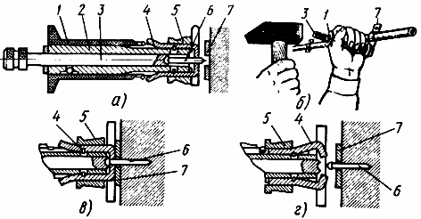

Рис.11. Последовательность крепления дюбель-гвоздем

а- установка оправки с дюбелем; б- забивка дюбеля; в- забитый дюбель;
г- освобождение головки дюбеля; 1- эластичная ручка; 2- корпус; 3- сменный боек;
4- губки; 5- зажимное кольцо; 6- дюбель; 7- закрепляемая деталь (скоба)

При крепежных работах наиболее производительны монтажные поршневые пистолеты, в которых используется энергия пороховых газов. Пистолет ПЦ-84 (рис.12) состоит из рукоятки 1, спускового рычага 2, коробки 3, муфты 4, наконечника 5, прижима 6. Масса пистолета 3,6 кг, производительность 50 выстрелов в час. Дюбель забивается ударом поршня, который разгоняется по стволу давлением пороховых газов, образующихся при взрыве беспульного патрона.

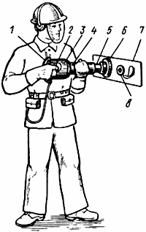

Рис.12. Крепление монтажным пистолетом ПЦ-84:

1- рукоятка; 2- спусковой рычаг; 3- коробка; 4- муфта; 5- наконечник;
6- прижим; 7- закрепляемая деталь; 8- забитый дюбель

Пистолет ПЦ-84 снабжен устройством, исключающим случайный выстрел.

Пристреливают дюбеля следующим образом. В канал пистолета со стороны прижима 6вставляют дюбель. Повернув рукоятку 1с коробкой 3относительно муфты 4, пистолет раскрывают, устанавливают патрон и после этого пистолет закрывают. Рабочий, заняв устойчивое положение, располагает пистолет под прямым углом к строительной конструкции и плотно его к ней прижимает. Не ослабляя давления на рукоятку, он оттягивает спусковой рычаг и производит выстрел.

С пистолетом используют дюбель-гвозди ДГП и дюбель-винты ДВП с шайбами или полиэтиленовыми колпачками на конце, предназначенными для их центровки и фиксирования. Дюбель-гвозди ДГП - служат для глухого крепления конструкций и их элементов, не подлежащих демонтажу, дюбель-винты ДВП - для разъемных соединений. Для забивки в металлические конструкции применяют дюбеля с насечкой ДБПМ (гвоздь) и ДВПМ (винт). Дюбеля подбирают с учетом материала строительного основания, массы и расположения закрепляемых конструкций.

В зависимости от энергии, необходимой для забивания различных дюбелей в строительные конструкции, предусмотрены две группы патронов длиной, мм: Д - 22 и К - 15. Каждая группа патронов по мощности порохового заряда делится на четыре номера и имеет отличительную окраску обжатого кольца гильзы: слабой мощности - белый цвет, средней - желтый, сильной - синий и сверхсильной - красный.

К работе с монтажным пистолетом допускаются специально обученные рабочие не моложе 18 лет.

При работе с монтажным пистолетом соблюдают следующие правила техники безопасности: работают только с исправным пистолетом; применяют комплектные защитные средства - очки, противошумные наушники, перчатки, каску; при работе на высоте пистолет крепят к поясу на специальный ремень.

При работе с монтажным пистолетом оператору запрещается:

- использовать патрон большей мощности, чем необходимо для забивания данного дюбеля;

- забивать дюбеля вторично в то место, где предыдущий дюбель не был закреплен нормально;

- прижимать пистолетом перед выстрелом неточно изготовленную или деформированную конструкцию к строительному основанию;

- забивать дюбеля в хрупкие, дающие большое количество осколков, и в легко пробиваемые строительные материалы (гипсокартонные листы, пластмассу и т.п.);

- применять дюбеля незаводского изготовления;

- использовать пистолет не по назначению;

- класть заряженный пистолет, даже на непродолжительное время, и переносить его в заряженном состоянии.

2. ОРГАНИЗАЦИЯ И ТЕХНОЛОГИЯ ВЫПОЛНЕНИЯ РАБОТ

ИСПОЛНИТЕЛЬ

Слесарь-сантехник IV разряда (С1)

ДО НАЧАЛА РАБОТ НЕОБХОДИМО:

- закончить устройство чистого пола и отделку стен;

- смонтировать и испытать трубопроводы холодного и горячего водоснабжения и канализации;

- установить и закрепить деревянную тафту;

- проверить гидроизоляцию пола;

- обеспечить свободный доступ к рабочему месту и его освещенность;

- подготовить материалы и инструмент.

Описание операций

Подача унитаза к месту установки, установка резинового манжета на патрубок отводной линии (рис.13, 14)

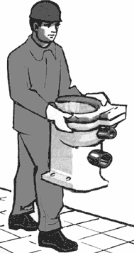

Рис.13

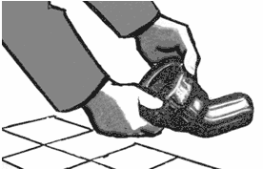

Рис.14

С1 подносит унитаз к месту установки, после чего надевает резиновый манжет на патрубок отводной линии канализации, выполненной из полиэтиленовых труб.

Обмазка мыльным раствором и присоединение выпуска унитаза к отводной линии (рис.15, 16)

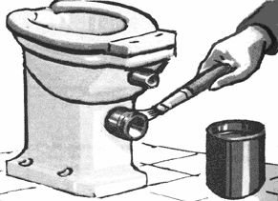

Рис.15

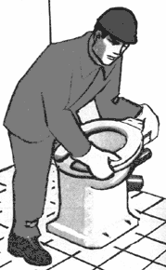

Рис.16

С1 обмазывает выпуск унитаза мыльным раствором, вставляет его в отверстие резинового манжета и устанавливает унитаз на заделанную ранее в пол деревянную тафту.

Крепление унитаза с помощью шурупов

С1 с помощью отвертки крепит унитаз к тафте шурупами, подкладывая под них прокладки из резины.

3. ТРЕБОВАНИЯ К КАЧЕСТВУ ВЫПОЛНЕНИЯ РАБОТ

СХЕМА ОПЕРАЦИОННОГО КОНТРОЛЯ КАЧЕСТВА УСТАНОВКИ САНИТАРНЫХ ПРИБОРОВ

Состав операций и средства контроля

Этапы работ | Контролируемые операции | Контроль  (метод, объем) | Документация
Подготовительные работы | Проверить: |  | Паспорта (сертификаты), акт приемки выполненных работ, журнал работ
 | - наличие документов о качестве на сан. приборы; | Визуальный
 | - качество керамических унитазов, писсуаров и моек; | Технический
 | - готовность помещений для выполнения санитарно-технических работ; | То же
 | - разметку мест установки писсуаров и унитазов кронштейнов под мойки. | Визуальный,  измерительный
Установка унитазов, писсуаров и моек | Контролировать: |  | Журнал работ, акты на скрытые работы
 | - правильность установки унитазов и писсуаров с подключением их к канализации; | Визуальный, измерительный
 | - правильность установки кронштейнов под мойки; | То же
 | - установку моек с присоединением их к канализации; | -"-
 | - установку водоразборной арматуры. | Визуальный
Приемка выполненных работ | Проверить: |  | Акт приемки выполненных работ
 | - качество установки писсуаров, унитазов и моек; | Визуальный
 | - качество установки водоразборной арматуры. | Измерительный
Контрольно-измерительный инструмент: металлический метр, строительный уровень.

Операционный контроль осуществляют: мастер (прораб).

Приемочный контроль осуществляют: работники службы качества, мастер (прораб), представители технадзора заказчика.

Технические требования
СНиП 3.05.01-85 п.3.15, табл.3

 | Допускаемые отклонения:  - высоты установки санитарных приборов:  - для отдельно стоящих - ±20 мм;  - для группы однотипных - ±5 мм.  Санитарные приборы должны быть установлены по отвесу и уровню. Высота установки санитарных приборов от уровня чистого пола должна соответствовать размерам, указанным в таблице. | 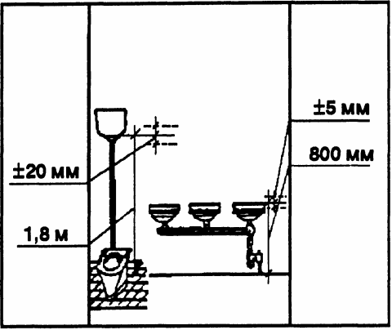

Требования к качеству применяемых материалов

ГОСТ 15167-93*. Изделия санитарные керамические. Общие технические условия.

ГОСТ 18297-96. Приборы санитарно-технические чугунные эмалированные. Общие технические условия.

ГОСТ 30493-96. Изделия санитарные керамические. Основные типы, размеры.

Писсуары керамические настенные (фаянсовые, полуфарфоровые или фарфоровые) предназначены для установки в туалетах общественных или промышленных зданий.

Писсуары изготавливают трех типов:

1) писсуар с цельноотливным керамическим сифоном;

2) писсуар без цельноотливного керамического сифона;

3) писсуар удлиненный с цельноотливным керамическим сифоном.

Писсуары типов 1 и 3 должны поставляться с установленными в сифонах латунными или пластмассовыми пробками, а писсуары типа 2 должны поставляться в комплекте с чугунными, пластмассовыми или латунными сифонами.

Бачок смывной керамический с верхним пуском, с непосредственным присоединением к унитазу поставляется в комплекте с поплавковым клапаном, спускной арматурой и резиновой прокладкой для установки между бачком и унитазом.

Бачок смывной керамический с боковым пуском, с непосредственным присоединением к унитазу поставляется заводами-изготовителями в комплекте.

Заводы-изготовители комплектуют каждый умывальник выпуском, сифоном (двухоборотным или бутылочным) и кронштейнами.

Умывальники керамические (фаянсовые, полуфарфоровые и фарфоровые) предназначаются для установки в жилых, общественных и производственных зданиях.

Полукруглые, овальные и прямоугольные умывальники изготовляются пяти величин: первой, второй, третьей, четвертой и пятой.

Унитазы керамические (фаянсовые, полуфарфоровые и фарфоровые) предназначены для установки в санитарных узлах зданий различного назначения.

Унитазы изготовляются тарельчатые, козырьковые, с цельноотливными или приставными полочками для присоединения высоко- и низкорасположенных смывных бачков с прямыми или косыми (под углом 60°) выпусками.

Указания по производству работ
СНиП 3.05.01-85 пп.1.4, 3.13, 3.14, 3.16

Общестроительные и санитарно-технические работы следует выполнять в санитарных узлах в следующей очередности:

- подготовка под полы, оштукатуривание стен и потолков, устройство маяков для установки трапов;

- установка средств крепления, прокладка трубопроводов и проведение их гидростатического или манометрического испытания;

- гидроизоляция перекрытий;

- огрунтовка стен, устройство чистых полов;

- установка ванн, кронштейнов под умывальники и деталей крепления смывных бачков;

- первая окраска стен и потолков, облицовка плитками;

- установка умывальников, унитазов и смывных бачков;

- вторая окраска стен и потолков;

- установка водоразборной арматуры.

К деревянным конструкциям санитарные приборы следует крепить шурупами.

Выпуск унитаза следует соединять непосредственно с раструбом отводной трубы или с отводной трубой с помощью чугунного, полиэтиленового патрубка или резиновой муфты.

Раструб отводной трубы под унитаз с прямым выпуском должен быть установлен заподлицо с полом.

Унитазы следует крепить к полу шурупами или приклеивать клеем. При креплении шурупами под основание унитаза следует устанавливать резиновую прокладку.

Приклеивание должно производиться при температуре воздуха в помещении не ниже 5 °С.

Для достижения необходимой прочности приклеенные унитазы должны выдерживаться без нагрузки в неподвижном положении до набора прочности клеевого соединения не менее 12 ч.

В бытовых помещениях общественных и промышленных зданий установку группы умывальников следует предусматривать на общей подставке.

СХЕМА ОПЕРАЦИОННОГО КОНТРОЛЯ КАЧЕСТВА
МОНТАЖА СИСТЕМЫ ВНУТРЕННЕЙ КАНАЛИЗАЦИИ И ВОДОСТОКА

Состав операций и средства контроля

Этапы работ | Контролируемые операции | Контроль  (метод, объем) | Документация
Подготовительные  работы | Проверить: |  | Сертификаты (паспорта), общий журнал работ
 | - наличие документов о качестве материалов, изделий; | Визуальный
 | - соответствие применяемых материалов, изделий проекту, стандартам и техническим условиям; | То же
 | - подготовку мест для прокладки внутренней канализации и водостока. | Технический осмотр
Монтаж  трубопроводов | Контролировать: |  | Общий журнал
 | - качество заделки стыков; | Технический осмотр каждого стыка
 | - качество крепления трубопроводов и расстояния между креплениями; | Визуальный, измерительный
 | - вертикальность трубопроводов; | Измерительный
 | - направление раструбов и заделку концов трубопроводов во время перерыва в работе. | Визуальный
Приемка выполненных работ | Проверить: |  | Акт приемки выполненных работ
 | - соответствие фактического положения смонтированных трубопроводов и узлов требованиям проекта; | Технический осмотр, измерительный
 | - выполнение требований проекта и нормативных документов к качеству выполнения соединения труб. | Технический осмотр
Контрольно-измерительный инструмент: отвес, рулетка металлическая, уровень строительный.

Входной и операционный контроль осуществляют: мастер (прораб).

Приемочный контроль осуществляют: работники службы качества, мастер (прораб), представители заказчика.

Указания к производству работ
СНиП 3.05.01-85 пп.3.1, 3.12, 3.17

Разъемные соединения трубопроводов, а также арматура, ревизии и прочистки должны располагаться в местах, доступных для обслуживания.

Раструбы труб и фасонных частей (кроме двухраструбных муфт) должны быть направлены против движения воды.

В период монтажа открытые концы трубопроводов и водосточные воронки необходимо временно закрывать инвенторными заглушками.

До испытания систем канализации в сифонах в целях предохранения их от загрязнения должны быть вывернуты нижние пробки, а у бутылочных сифонов - стаканчики.

Технические требования
СНиП 3.05.01-85 пп.3.4, 3.6

 | Допускаемые отклонения:  - канализационные стояки не должны отклоняться от вертикали более чем на 2 мм на 1 м длины;  - высота подъема канализационного стояка выше кровли здания не менее 0,7 м;  - расстояния между средствами крепления:  - при горизонтальной прокладке труб - не более 2 м;  - для стояков - одно крепление на этаж, но не более 3 м.  Средства крепления следует располагать под раструбами. Минимальные уклоны отводов канализации:  - от унитазов - 1,2%;  - от писсуаров, ванн, умывальников, раковин - 2,5%. Высота установки санитарных приборов от пола, мм. Высота установки санитарных приборов от пола, мм. | 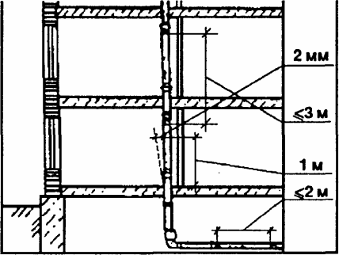

N  пп | Санитарные приборы | Высота установки от уровня чистого пола, мм
 |  | в жилых, общественных и промышленных зданиях | в школах
1 | Умывальники (до верха борта) | 800 | 700
2 | Раковины, мойки (до верха борта) | 850 | 850
3 | Высокорасполагаемые смывные бачки к унитазам (до низа бачка) | 1800 | 1800
4 | Унитазы (до верха борта) | 400 | 400
5 | Писсуары настенные (до борта) | 650 | 450
6 | Смывные трубы к лотковым писсуарам (от дна лотка до оси трубы) | 1500 | 1500
7 | Питьевые фонтанчики подвесного типа (до борта) | 900 | 750

Не допускается:

- расположение средств крепления в местах соединения труб;

- заделка креплений с помощью деревянных пробок.

Испытания систем канализации зданий

После монтажа системы канализации зданий проверяют: соответствие всех элементов проекту и требованиям на монтаж системы; прямолинейность прокладки трубопроводов и прочность их крепления; правильность уклонов; горизонтальность установки и надежность крепления приборов; правильность установки и качество заделки трапов; действие приборов и смывных устройств. Правильность прокладки трубопроводов контролируют рейкой и уровнем, вертикальность стояков - отвесом. Санитарные приборы должны быть очищены от строительного мусора, краски, промыты; их поверхности должны быть гладкими, без трещин, сколов, искривлений и прогибов. Поверхность керамических приборов должна быть блестящей и при постукивании деревянным молотком издавать чистый недребезжащий звук.

Испытания системы производят при температуре в помещениях не ниже +5 °С. Пластмассовые склеенные трубопроводы испытывают не ранее чем через 24 ч после склейки. Перед испытанием трубопроводы проверяют на отсутствие засоров.

Работу санитарных приборов и промывных устройств проверяют проливом воды через них. Трубопроводы, проложенные в земле или подпольных каналах, испытывают до их покрытия путем наполнения водой до уровня пола первого этажа. Испытания трубопровода, прокладываемого в междуэтажных перекрытиях, в бороздах стен, под полами, в закрытых плинтусах производят поэтажно, заполняя трубы водой на высоту этажа, когда трубы еще не скрыты в конструкциях. При испытаниях в ревизии ставят временные заглушки, перекрывающие стояки. Давление при испытании не должно превышать 0,08 МПа. Система считается выдержавшей испытания, если отсутствуют утечки воды.

Горизонтальные участки и подводки испытывают методом пролива. При этом открывают не менее 75% приборов, подключенных к проверяемому участку в течение времени, необходимого для его осмотра.

Испытания внутренних водостоков проводят после наружного осмотра и ликвидации видимых дефектов. Затем ставят заглушку на выпуске и наливают воду через водосточную воронку на всю высоту стояка до уровня кровли; система считается герметичной, если в течение 10 мин (для пластмассовых - 20 мин) уровень воды не понижается. Особое внимание обращается на герметичность подвесных линий, в которых утечки не допускаются. Поверхность труб не должна быть влажной.

Права потребителя при приобретении сантехники

4. МАТЕРИАЛЬНО-ТЕХНИЧЕСКИЕ РЕСУРСЫ

ИНСТРУМЕНТ, ПРИСПОСОБЛЕНИЯ, ИНВЕНТАРЬ

Отвертка 250х4 мм

Молоток слесарный

Кисть малярная

Банка для мыльного раствора

Унитазы

Современная туалетная комната оборудуется унитазами со смывными устройствами.

В настоящее время промышленность выпускает следующие виды унитазов: фаянсовые, полуфарфоровые и фарфоровые.

По конструкции чаши унитазы делятся на тарельчатые (рис.17) и козырьковые (рис.18). В зависимости от присоединительного выпуска унитазы бывают с прямым и косым (под углом 60°) выпуском.

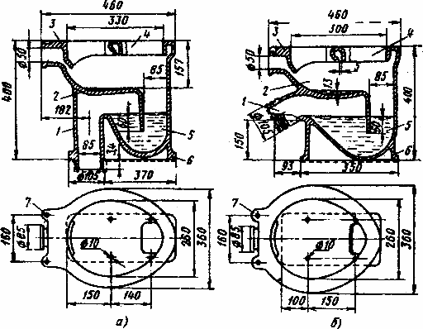

Рис.17. Тарельчатые унитазы:

а- с прямым выпуском, б- с косым выпуском; 1- выпуск; 2- чаша; 3- горловина;
4- водораспределительный желоб; 5- гидравлический затвор; 6- прилив основания унитаза; 7- полочка

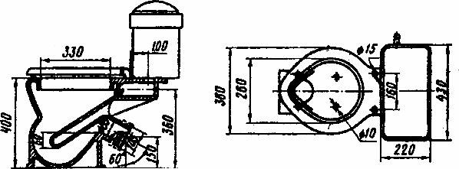

Рис.18. Козырьковый унитаз "Компакт" с косым выпуском под 60 градусов

По расположению смывного бачка бывают модели с высокорасположенным бачком и с бачком, расположенным непосредственно на унитазе; у таких образцов соединение с бачком выполняется резиновой манжетой.

Отдельно от унитаза смывные бачки устанавливают только в особых случаях, например, когда этого требует дизайн ванной комнаты. Полочка унитаза может быть отлитой вместе с корпусом, либо же быть выполненной, как отдельная деталь. В этом случае для подсоединения бачка также используется манжета.

Тарельчатые унитазы изготавливают с прямым и косым выпуском, козырьковые - только с косым выпуском. Унитазы имеют гидравлический затвор, который препятствует поступлению воздуха из канализационной сети в помещение.

Кроме того, изготавливают и детские тарельчатые унитазы с прямым и косым выпуском, высотой 360 мм, конструкция которых не отличается от обычных унитазов.

Итак, тарельчатые унитазы с прямым и косым выпуском представляют собой прибор, состоящий из чаши, водораспределительного желоба, гидравлического затвора (сифона) с выпуском. Горловина присоединяет к унитазу смывную трубу от бачка. В задней части унитаза имеется полочка с двумя отверстиями, к которым крепится сиденье. Основание унитаза имеет четыре отверстия для шурупов, которыми унитаз крепится к полу.

В настоящее время приобрели популярность унитазы "Компакт" с низкорасполагаемым смывным бачком, закрепленным на полочке унитаза. Эта модель является наиболее удобной как в установке, так и в использовании, а кроме того, они очень гигиеничны.

И, пожалуй, именно гигиеничность является наиболее важной особенностью "Компакта", ведь гигиена в ванной и туалетной комнатах - вещь первостепенной важности. Несоблюдение гигиенических норм и правил часто приводит к размножению бактерий и, как следствие, к инфекционным заболеваниям.

В уборных общего пользования устанавливают напольные чаши меньшей высоты, чем унитазы. Такие чаши поставляются в комплекте с сифоном диаметром 100 мм, который помещают под прибором. Сифоны под чаши бывают двухоборотные и косые. Для прочистки в сифоне имеется отверстие, закрываемое пробкой.

Смывные бачки

Теперь поговорим о так называемом "спутнике унитаза". По расположению относительно последнего, бачки делятся на две разновидности - низкорасполагаемые и высокорасполагаемые.

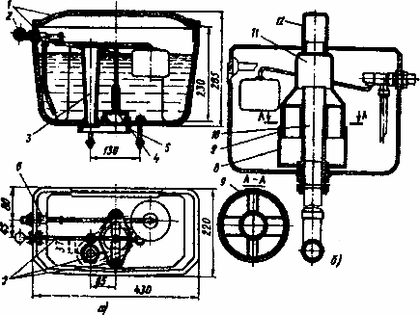

Рис.19. Смывные бачки:

а- низкорасполагаемый полуавтоматический; б- пластмассовый; 1- корпус и крышка; 2- ручка спускного рычага; 3- перелив; 4- спускной клапан; 5- прокладка; 6- поплавковый клапан; 7- спускная арматура; 8- стакан;
9- решетка; 10- центральная труба; 11- колокол; 12- спускная кнопка

Низкорасполагаемый полуавтоматический керамический бачок состоит из корпуса с крышкой, спускного клапана, поплавкового клапана и спускной арматуры. И при нажатии на ручку спускного рычага груша спускного клапана поднимается и всплывает вверх, а вода стремительно выливается через образовавшееся в штуцере отверстие и попадает прямиком в унитаз.

При понижении уровня воды в бачке груша опускается, засасывается в отверстие штуцера и закрывает его. Одновременно опускается поплавок, открывается поплавковый клапан, и вода поступает в бачок, заполняя его до необходимого уровня.

В смывном пластмассовом бачке установлена пластмассовая спускная арматура с поршневым сифоном, которая состоит из стакана с дном в виде решетки, перекрываемой мембраной из полиэтиленовой пленки, центральной трубы и установленного на ней колокола с поплавком. При нажатии на спусковую кнопку колокол, опускаясь, заряжает сифон и приводит в действие бачок. В том случае, если в бачке отсутствует поплавковый клапан, то это повышает его надежность в эксплуатации и предотвращает утечку воды, что является, несомненно, главным.

Смывной полуавтоматический бачок сифонирующего типа, располагаемый высоко относительно унитаза, состоит из чугунного корпуса, крышки, рычага, который одним концом соединяется с гибким сифоном, а другим - с держкой.

При опускании ручки держки вниз сифон наклоняется и через него вода устремляется в смывную трубу. Вода сифонирует до тех пор, пока вся не удалится из бачка, после этого гибкий сифон займет первоначальное вертикальное положение.

Поплавковый клапан (рис.20) обеспечивает автоматическое заполнение бачка водой. Поплавок соединен рычагом со штоком клапана и при его подъеме резиновая пробка прижимается и перекрывает поступление воды в бачок. Поплавковый клапан крепится к корпусу бачка гайкой.

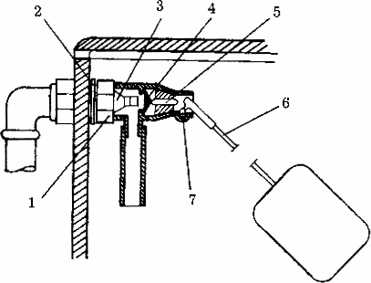

Рис.20. Устройство поплавкового клапана:

1- прижимная шайба; 2- n-накладка; 3- седло; 4- мембрана;
5- стержень; 6- рычаг поплавка; 7- ось рычага

Этот клапан присоединяется к водопроводной сети при помощи муфты. А водой бачок наполняется через наполнительную трубу.

Поплавковые клапаны к смывным бачкам должны удовлетворять следующим требованиям:

- открываться с началом опорожнения бачка при давлении в водопроводной сети от 0,02 до 1 МПа и прекращать поступление воды в бачок, когда он заполнится до необходимого уровня, не допуская утечек воды через клапан в закрытом положении;

- обеспечивать постоянный уровень воды в бачке при колебаниях давления в водопроводной сети (повышение или понижение давления на 0,1 МПа не должно изменять положение уровня воды в бачке больше чем на 4 мм).

При нормальной работе смывной бачок должен заполняться водой в объем не менее 80% полезной вместимости в течение 2 минут после предыдущего спуска при давлении в водопроводной сети от 0,05 до 1 МПа. Кроме того, не должно быть подсоса воды из бачка в водопроводную сеть при образовании в ней вакуума; вода из бачка не должна вытекать после прекращения его действия. Бачок должен работать при однократном нажатии на пусковой рычаг.

Смывные бачки с поплавковыми клапанами оборудованы переливным устройством, обеспечивающим слив воды в унитаз с расходом воды не менее 0,3 л/с при превышении уровня воды в бачке над уровнем перелива на 15 мм.

К смывным устройствам следует отнести также и смывные краны. Они служат для промывки унитазов в уборных общественного пользования и в зданиях специального назначения.

В настоящее время используют полуавтоматические смывные краны КР-141, с помощью которых можно регулировать количество протекающей воды, что позволяет использовать их на унитазах разных типов. Чтобы обеспечить надежную промывку унитаза, диаметр подводящих труб должен быть равен 25 мм, а давление в водопроводной сети при открытом кране не должно быть ниже 0,08 МПа. Давление воды в системе перед краном не должно превышать 0,6 МПа.

Принцип работы смывного крана заключается в следующем: при нажатии на рукоятку спуска открывается клапан и вода, находящаяся под диафрагмой, стекает в промывочную трубу; диафрагма открывается, и начинается промывка. Через отверстие в клапане, который снабжен сетчатым фильтром, поступает свежая вода в верхнюю камеру. Под действием давления, возникающего в камере, эластичная диафрагма перекрывает воду, и промывка прекращается.

При установке смывного крана его соединяют с водопроводом через угловой запорный вентиль и располагают его на высоте 80 см над уровнем пола.

Смывные бачки и краны должны иметь устройство, предотвращающее возможность попадания в водопроводную сеть сточных вод путем обратного засасывания воды при образовании вакуума в водопроводной сети.

Трубы

Металлические трубы

В современных системах водо- и газоснабжения, водяного отопления и канализации чаще всего используются металлические трубы. Самый распространенный на сегодняшний день вид металлических труб - стальные. По способу производства они могут быть сварными или цельнотянутыми (бесшовными). Последние несколько дороже, но более надежны.

Выпускаются стальные трубы как с антикоррозийным покрытием внутри и/или снаружи, так и без него, такие трубы еще называют черными. Также в качестве покрытия обычно используется напыленный электролитическим способом слой цинка. Такие трубы (они называются оцинкованными) не требуют дополнительной грунтовки, прокраски и тому подобных мер по защите от ржавчины, за исключением участков с нарезанной резьбой - на них тонкий защитный слой нарушен.

При соединении оцинкованных труб стальными (не чугунными) фитингами следует учитывать этот факт и заботиться о надежной антикоррозийной защите; проржавевшая стальная муфта накрепко "схватывается" с резьбой оцинкованной трубы не хуже, чем с "черной".

Наружный диаметр стальных водопроводных труб может заметно варьироваться в зависимости от толщины стенок. Поэтому, говоря о диаметрах стальных труб, обычно имеют в виду не внешний, а внутренний - так называемый диаметр условного прохода, или диаметр "в свету". Значение этого диаметра является величиной более постоянной, чем диаметр самой трубы. Измеряется диаметр условного прохода в миллиметрах.

Несмотря на это вам наверняка не раз приходилось слышать, как трубы характеризуют и другой мерной единицей. Если о трубе говорят "три четверти дюйма", или "одна вторая дюйма", речь вроде бы тоже идет о диаметре. Как же разобраться во всех этих дробях?

На самом деле все очень просто. Во втором случае речь, действительно, также идет о диаметре. Но только не о внутреннем, а о внешнем, в зависимости от диаметра резьбы, которая может быть нарезана на конкретной трубе.

Причина такого "двойного стандарта" лежит буквально на поверхности. Поскольку внешний диаметр трубы - вещь, как уже говорилось, весьма приблизительная, была выбрана более надежная характеристика, ведь размер той или иной резьбы является величиной стандартной. А поскольку трубная резьба измеряется в дюймах (так уж повелось), то и говорят для краткости и большей точности; "одна вторая дюйма* вместо "около двадцати с половиной миллиметров*.

При прокладке трубопровода в жилых домах используют полудюймовые и "трехчетвертные" трубы, внутренний диаметр которых составляет 15 и 20 мм соответственно, а внешний может составлять для первых от 20,4 до 20,7 мм и для вторых - от 25,9 до 26,2 мм.

Для удобства следует принять, что любая труба, на которой можно нарезать ту или иную резьбу, называется в соответствии с диаметром этой резьбы.

Исходя из этого, труба дюймового размера будет иметь диаметр, равный примерно 32,9 мм, труба "семь восьмых" (дюйма) - около 30 мм, "трехчетвертные" трубы имеют внешний диаметр около 26,8 мм, труба с резьбой "пять восьмых" дает в миллиметрах примерно 22,5, а трубой полудюймовой называют трубу с внешним диаметром, близким к 21,5 мм.

Современная металлопромышленность выпускает стальные оцинкованные и неоцинкованные трубы разной длины. Кроме того, трубы выпускаются с нарезанной на одном или обоих концах резьбой, но могут и не иметь ее. Часто производитель поставляет в торговую сеть вместе с трубами еще и комплекты соединительных частей - фитинги.

Чугунные трубы

В последнее время широкое применение получили трубы, изготовленные из пластика; они удобны и легки в монтаже, но, несмотря на это, традиционным материалом для производства труб канализации остается чугун. Если внутренние сети при индивидуальном строительстве постепенно захватывает ПВХ, то для прокладки наружного канализационного трубопровода предпочтительнее все же более "серьезный" материал.

Канализационные трубы и фасонные части к ним производят цельнолитыми из серого чугуна, который поддается обработке режущим инструментом. От коррозии такие трубы защищают при помощи покрытия из нефтяного битума или слоя забеленного чугуна повышенной прочности. Главным условием является отсутствие шлаковых включений, свищей и швов.

Материал на изломе должен быть плотным, однородным и мелкозернистым. Чугунные трубы проверяют не только внешним осмотром, но и "на слух": трещины и другие скрытые дефекты проявляются простукиванием. Соединение чугунных труб - раструбное, и качество стыков имеет особенно большое значение.

Выпускают чугунные канализационные трубы с раструбами, длина которых варьируется в диапазоне от 60 до 80 мм. Толщина стенок составляет около 10-12 мм, а длина - от 2 до 7 метров. Нормальная ширина зазора при стыке, достаточная для надежной изоляции, составляет 5-6 мм для труб диаметром 50-100 мм.

Как уже было отмечено, к чугунным трубам промышленность выпускает фасонные части. Среди них - колена и отводы (угол разворота от 110 до 150 градусов). Кроме того, производят также тройники, прямые и косые (45 и 60 градусов); переходные патрубки и так называемые ревизии - колена и прямые патрубки с закрепленной на шпильках крышкой.

Пластиковые трубы

Пластиковые трубы вошли в обиход не так давно. Но как только они появились, они сразу же завоевали всеобщую популярность и признание.

Главными преимуществами пластиковых труб являются их легкость, простота обработки и монтажа. А кроме того, высокая антикоррозийная стойкость (и, как следствие, долговечность).

Трубы из пластика являются ко всему прочему еще и прекрасными диэлектриками, что гарантирует систему из таких труб от возникновения блуждающих токов. Более гладкая внутренняя поверхность обеспечивает им повышенную по сравнению с трубами из другого материала пропускную способность. Пластиковые трубы допускают использование металлических фасонных частей и переходных элементов.

Еще одним важным качеством пластиковых труб является то, что на них, благодаря низкой теплопроводности, невозможно образование конденсата.

Но, несмотря на все качества и достоинства, трубы, изготовленные из пластика, имеют весьма ограниченную сферу применения, в первую очередь, из-за их хрупкости при низких температурах и из-за высокого коэффициента теплового удлинения.

Так что пластиковые трубы используют в основном в помещениях. Из них изготавливают трубопровод систем канализации и всевозможные фасонные части, а также сифоны и отводы.

Так уж принято, что под общим названием "пластмасса" понимают две большие группы материалов: так называемые термопласты и реактопласты.

Особенностью реактопластов является то, что они, не поддаются формовке, при нагреве не плавятся, а разрушаются с абсолютной утратой внутренней структуры. Так что, имея относительно высокую прочность, пластмассы этой группы довольно хрупкие. Отсюда ясно, что из такого материала невозможно производить сантехнические элементы и узлы. Современная промышленность выпускает из реактопласта корпуса различной бытовой техники, электрические патроны, прищепки, пуговицы.

Что же касается термопластов, то они, в отличие от реактопластов, способны сохранять внутренние связи даже после полного расплавления и, ко всему прочему, они менее хрупки. К группе термопластов относится целлюлоза, плексиглас (оргстекло), а также полистирол, полиэтилен, поливинилхлорид и полиэтилен.

Последние два легко могут быть сварены в домашних условиях, так как растворяются некоторыми растворителями и размягчаются (плавятся) при сравнительно низких температурах.

Здесь необходимо отметить, что раствор термопласта в действующем на него растворителе - хороший клей для данного вида пластмассы.

При изготовлении пластиковых труб, фасонных частей и сифонов применяются пластмассы группы термопластов: полипропилен (ПП) и непластифицированный поливинилхлорид (ПВХ), а также полиэтилен повышенной плотности и еще ряд других.

В настоящее время чаще всего встречаются изделия из ПВХ, так как этот термопласт сохраняет форму при относительно высоком нагреве (до 80-85 °С), а при рабочей температуре до 60 °С имеет вдвое более низкий по сравнению с полиэтиленом коэффициент линейного расширения.

Промышленность выпускает пластиковые трубы различной длины - 3, 6, 8, 10 и 12 метров и с условными проходами 40, 50, 85 и 100 мм.

Сам процесс производства изделий из пластика достаточно прост, поэтому, кроме труб, изготавливается достаточно широкий ассортимент частей и элементов, и в любом магазине стройматериалов вы легко сможете найти достаточное количество всевозможных фасонных частей к трубам (прямые и переходные угольники, тройники, отводы, разветвители и пр.), а также многое другое.

Если вы выбираете в магазине пластиковые трубы, части к ним и др., то необходимо быть особенно внимательным. Ни в коем случае нельзя приобретать изделия со вздутиями, посторонними включениями, трещинами и подобными дефектами. Такие изъяны могут в будущем стать причиной аварии трубопровода. Необходимо учесть следующее: поверхность труб и фасонных частей должна быть гладкой, торцы обрезаны строго перпендикулярно к оси и зачищены от заусенцев.

При выборе такого важного материала, как трубы, нужно быть осторожным. Старайтесь не приобретать подобные изделия в магазинах, торгующих от всевозможных кустарных мастерских. Ведь все товары производятся согласно нормам ГОСТа, со своими требованиями к качеству. А кустарные мастерские зачастую вовсе игнорируют правила и нормы.

Асбестоцементные трубы

Еще один материал, характеризующийся высокими качествами - асбестоцемент.

Трубы, изготовленные из асбестоцемента, обладают небольшой массой, поддаются механической обработке, не подвержены воздействию сточных вод. Подобные трубы применяются как для устройства канализации, так и в качестве вытяжных (в прямоточной вентиляции или для отвода продуктов сгорания газовых колонок и отопительных котлов).

Безнапорные асбестоцементные трубы (в промышленности используются также и напорные, марок ВТ6, ВТ12 и ВТЭ) выпускаются диаметром от 100 мм и более. Соединение - муфтами. Допускается применение как прямых цилиндрических муфт из того же материала, так и чугунных. Двухбуртные асбестоцементные трубы должны иметь резиновые уплотнительные кольца. Для соединения труб в канализационных трубопроводах предпочтительнее использовать цилиндрические асбестоцементные муфты с нарезкой.

Нужно учесть тот факт, что из-за относительно невысокой механической прочности эти трубы боятся неаккуратного обращения (в основном - при хранении и транспортировке). И если вы выбираете асбестоцементные трубы, то следует обратить особое внимание на состояние торцов. Не допускаются обломы и особенно расслоения материала.

Керамические трубы

При прокладке канализационных трубопроводов в качестве альтернативы чугунным трубам можно использовать трубы керамические. Подобная замена практикуется исключительно в частном домашнем строительстве.

Внешняя и внутренняя поверхность керамических труб покрыта водонепроницаемым слоем из химически стойкой глазури. И, наверное, главное преимущество у этих труб по сравнению с чугунными - высокая антикоррозийная сопротивляемость.

Современная промышленность выпускает керамические трубы диаметром от 150 мм и более, с толщиной стенки от 190 до 400 мм.

Главное предназначение подобных труб - раструбные соединения. Причем внутренняя поверхность раструба и внешняя поверхность противоположного (прямого) конца имеют цилиндрические канавки для лучшего запирания при заделке стыков.

Металлополимерные трубы

Металлополимерные трубы (рис.21) являются воплощением новаторских идей и вошли в обиход совсем недавно. Эти трубы, можно сказать, являются продуктом высоких технологий.

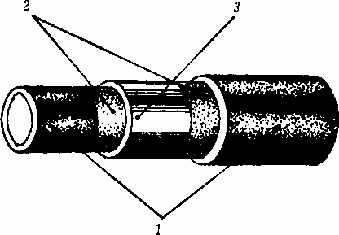

Рис.21. Труба из металополимеров:

1- полиэтилен; 2- связующий слой; 3- алюминий

Они характеризуются высокой антикоррозийной стойкостью, не "зарастают" отложениями, и, кроме того, они химически нейтральны. При монтаже эти трубы не требуют сварки или нагрева, легко гнутся вручную, что позволяет обойтись без точной подгонки линейных размеров - трубы из металлополимеров способны легко огибать любые выступы стен.

Такие трубы поставляются в комплекте с оригинальной арматурой, которая не только облегчает монтаж (установочные тройники, разделители и т.д.), но и позволяет стыковать трубу с помощью герметичных соединений с трубами и приборами, изготовленными как из пластмасс, так и из бронзы, латуни или стали. Конструкция металлополимерных труб обеспечивает им фантастически высокую гибкость без потери прочности.

Металлополимерные трубы поступают в продажу в так называемых бухтах, в каждой из которых - от 40 до 200 погонных метров, при этом один метр трубы, в зависимости от ее диаметра, весит всего лишь 100-200 г.

Таким образом, например, двухсотметровая бухта такой трубы будет весить всего лишь 20 кг. Это играет огромную роль при транспортировке труб.

Стенки гибких металлополимерных труб состоят из нескольких сваренных "внахлест" слоев высокопрочного полиэтилена с начинкой из алюминия. Толщина стенок при этом составляет, в зависимости от диаметра трубы, от 2 до 2,5 мм.

В настоящее время производятся трубы различного диаметра, от 16 до 25-30 мм.

Металлополимерные трубы имеют практически неограниченную сферу применения. Они не теряют своих качеств при использовании при температуре от -40 °С до +95 °С. Могут применяться как для холодного, так и для горячего водоснабжения (их рабочее давление такое же, как и у стальных), а также для монтажа систем водяного отопления.

Трубы, предназначенные для холодного водоснабжения (окрашиваются в голубой или синий цвет), рассчитаны на температуру до 30 градусов, а трубы для системы отопления и горячего водоснабжения (окрашиваются в белый цвет) выдерживают кратковременное повышение температуры до 110°, что намного перекрывает реальные возможности любого водонагревателя.

Металлополимерные трубы очень долговечны, их средний срок службы - более 50 лет. И, в отличие от других материалов, из металлополимеров можно изготавливать самую всевозможную продукцию.

Весьма перспективным представляется применение металлополимеров при изготовлении нетрадиционных систем обогрева - "теплых полов". Последние, кстати, более целесообразны, чем привычные батареи, в первую очередь - с точки зрения эффективности (в близких нам по климату скандинавских странах в настоящее время до 80% строящихся домов оснащаются "теплыми полами"). При этом экономия налицо, поскольку больше не приходится чрезмерно повышать мощность отопительных установок, чтобы прогреть обычно самую холодную зону у пола (одновременно перегревая голову).

До сих пор под теплыми полами понимали лишь системы кабельного отопления, в которых источником тепла служит электрический нагревательный кабель, уложенный в бетонный пол. Применение вместо кабеля металлополимерных труб позволяет отказаться от использования дорогой электроэнергии, да и проблема надежной изоляции и заземления отпадает сама собой.

Основание пола покрывается слоем теплоизоляционного материала, на который укладывают алюминиевую фольгу для отражения тепловых лучей. Затем на полу выкладывается контур из нескольких витков металлополимерной трубы, обозначающий необходимые зоны нагрева, и все вместе заливается слоем бетона толщиной 3-5 см. Система обогрева готова! После застывания бетона его можно покрывать любыми материалами: паркетом, линолеумом, ковровыми материалами или керамической плиткой.

Преимущества такой системы в том, что излучение тепла начинается не в 20-40 см от пола, как при использовании традиционных настенных радиаторов или панелей, а нагревается сам пол. Благодаря этому в помещении создается наиболее комфортный баланс температур с плавным уменьшением по высоте.

Физиологически эта схема более предпочтительна, чем привычное расположение батарей под окнами, при котором ледяной пол в сочетании с теплым воздухом, поднимающимся от батарей, создают большую разницу температур и провоцируют чрезмерную конвекцию (сквозняки). Особенно оправданно применение "теплых полов" на основе металлополимерных труб в помещениях санузла, а также в саунах и бассейнах, а гарантированная пожаробезопасность такой системы позволяет использовать ее для обогрева гаража (в частном жилом доме или коттедже). И это еще не все. Подогрев грунта в теплицах, полов на лоджиях и балконах, отопление мансард и многое другое - все, что не мог стальной трубопровод, теперь может легкая металлополимерная труба.

Единственный ее серьезный недостаток - металлополимерная труба зарубежного производства весьма дорога и требует для монтажа фирменных соединительных элементов, а также специального комплекта инструментов.

Впрочем, отечественные "умельцы" с успехом заменяют специальные ножницы для разрезания обыкновенной ножовкой но металлу, а российские предприятия уже осваивают лицензионное производство. Сделанные на импортном оборудовании, металлополимерные трубы ничем не отличаются по качеству от немецких или итальянских аналогов, зато значительно выигрывают в цене.

5. ОХРАНА ОКРУЖАЮЩЕЙ СРЕДЫ И ПРАВИЛА ТЕХНИКИ БЕЗОПАСНОСТИ

ЗАГОТОВИТЕЛЬНЫЕ РАБОТЫ

Перед началом работ проводят вводный инструктаж. Кроме инструктажа все рабочие в течение трех месяцев со дня поступления на работу проходят обучение безопасным методам производства работ по утвержденной программе.

К работе с механизированным инструментом допускаются рабочие, прошедшие специальное обучение. До начала работ электрифицированный инструмент должен быть проверен на отсутствие замыкания на корпус.

Электрифицированный инструмент присоединяют к сети только посредством штепсельных розеток. Включать инструмент путем скручивания концов проводов не допускается.

Диаметр применяемых при работе сверл должен быть не больше того, чем указано в паспорте электрической сверлильной машины.

При работе с немеханизированным ручным инструментом следят, чтобы рукоятки молотков, кувалд, напильников и других инструментов были надежно закреплены.

При заточке инструмента на заточном станке следует становиться в пол-оборота к камню, а не прямо против него и защищать глаза предохранительным щитом, экраном или защитными очками.

Погрузочно-разгрузочные работы выполняют грузоподъемными механизмами, при этом следят, чтобы масса поднимаемого груза не превышала максимальной грузоподъемности данного механизма. Все грузоподъемные механизмы необходимо периодически проверять, о чем должна быть сделана отметка на корпусе грузоподъемного механизма и составлен акт испытаний.

Длинномерные грузы поднимают в горизонтальном положении не менее чем двумя стропами. Стропы должны иметь угол наклона к горизонту не менее 45°. Стопорить длинномерные грузы одним стропом за середину запрещается.

При подъеме оборудования, запорной арматуры следят за совпадением оси крюка с центром тяжести поднимаемого груза, а также за тем, чтобы под поднимаемым грузом не находились люди. При подъеме и опускании тяжелой арматуры или оборудования накладывать стропы следует только на корпус. Запрещается накладывать стропы на шток, маховики, патрубки и другие части оборудования.

МОНТАЖНО-СБОРОЧНЫЕ РАБОТЫ

К работам на высоте допускаются рабочие не моложе 18 лет, прошедшие медицинский осмотр и обучение правилам техники безопасности и имеющие удостоверения. Медицинский осмотр проводят ежегодно.

При производстве монтажно-сборочных операций применяют, как правило, инвентарные леса и подмости. Подмости должны прочно крепиться только к устойчивым частям здания посредством крючьев, хомутов и стяжек. Применять для подмащивания ящики, бочки и другие случайные предметы запрещается. Для производства работ на высоте более 1,5 м, если нельзя устроить настилы и оградить рабочие места, рабочие обеспечиваются предохранительными поясами. Предохранительные пояса, их цепи и канаты обязательно испытывают и снабжают паспортом и биркой. Способ и места крепления цепи или каната назначает мастер. Рабочие настилы лесов и подмостей, а также рабочие проемы в перекрытиях ограждают. Разбирать подмости или леса разрешается только после окончания всех работ, ухода рабочих и снятия с них материалов, инструментов и другого инвентаря. Эту работу выполняют под руководством производителя работ или опытного мастера.

Рабочие должны подниматься на подмости по специально устроенным лестницам длиной не более 5 м, подходящим вплотную к подмостям. Ступени деревянных приставных лестниц врезают в тетивы, которые через 2 м или чаще обязательно скрепляют стяжными болтами. При работе с приставной лестницей нельзя становиться на ее верхнюю ступеньку; от верхнего конца лестницы следует находиться на расстоянии не менее 1 м. Приставные лестницы вверху закрепляют скобой, а внизу устанавливают на прочное основание; концы приставной лестницы должны иметь упоры в виде острых металлических шипов, резиновых наконечников и т.д.

При монтаже насосов, фланцевой арматуры, а также фланцевых соединений трубопроводов совпадение болтовых отверстий проверяют монтажными ключами, специальными ломиками или оправками. Категорически запрещается проверять совпадение отверстий пальцами.

Люки смотровых колодцев открывают крючками или ломиками, поднимать крышки люков руками запрещается. Перед спуском в колодцы и каналы необходимо убедиться в отсутствии в них вредных газов: запрещается проверять наличие газов зажженной бумагой или спичками. Обнаружив вредные газы, работы в колодцах и каналах нужно немедленно прекратить. Во время работы в колодцах, каналах и туннелях число рабочих должно быть не менее двух, при этом один из них должен оставаться наверху. При работе в колодцах следует пользоваться светильниками напряжением не выше 12 В, в местах, где возможно просачивание газа, и в местах особо опасных в отношении поражения электрическим током - аккумуляторными батареями. Кроме того, во время работы в колодцах рабочие должны быть снабжены шлангами, противогазами, предохранительными поясами с привязанными к ним прочными веревками, концы которых должны быть в руках у рабочего, находящегося наверху.

При производстве сварочных работ соблюдают следующие требования: электро- и газосварочные аппараты располагают в стороне от проходов и проездов; корпус электросварочного аппарата и свариваемые изделия обязательно заземляют: подключает и ремонтирует электросварочные аппараты только электромонтер. При зачистке сварочных швов от шлака молотком или зубилом следует пользоваться предохранительными очками.

Баллоны со сжатыми газами можно перемещать только на специальных носилках или тележках. Перекатывать баллоны или переносить их на себе запрещается. Необходимо помнить, что при соединении кислорода с маслом может произойти взрыв, поэтому нельзя прикасаться к баллонам руками, испачканными в масле, и работать в одежде, загрязненной маслом. Чистым и сухим должен быть гаечный ключ, с помощью которого присоединяют редуктор к баллону. Нельзя оставлять без надзора заряженный газогенератор. Запрещается подходить к заряженному газогенератору с огнем, зажженной папироской, горелкой и паяльной лампой и курить на расстоянии ближе 10 м от ацетиленового генератора.

При пользовании аппаратурой, работающей на жидких горючих, соблюдают следующие требования: бачок с горючим при работе и во время заправки должен находиться не ближе 5 м от баллона с кислородом, а также от любых источников открытого огня; максимальное количество горючего в бачке должно быть не более 3/4 емкости бачка; давление воздуха в бачке не должно превышать 0,3 МПа; давление кислорода на входе в резак должно быть выше, чем давление воздуха на горючее в бачке.

После окончания работы воздух из бачка с горючим необходимо выпустить, но только после того как погаснет пламя резака. Заправляют бачок чистым фильтрованным горючим.

Запрещается работать на аппаратуре, если ее сальники пропускают горючее. Применять для работы редукторы и штуцера с поврежденной нарезкой не разрешается.

6. ТЕХНИКО-ЭКОНОМИЧЕСКИЕ ПОКАЗАТЕЛИ

ЭФФЕКТИВНОСТЬ ПРИМЕНЕНИЯ КАРТЫ

 | Выработка на 1 чел.-день, унитазов | 32
 | Затраты труда на унитаз, чел.-ч | 0,25

Включено 16% времени на подготовительно-заключительные работы и отдых.

СПИСОК ЛИТЕРАТУРЫ

СНиП 12-03-2001 Безопасность труда в строительстве. Ч.1. Общие требования.

СНиП 12-04-2002. Безопасность труда в строительстве. Ч.2. Строительное производство.

ГОСТ 12.2.003-91. ССБТ. Оборудование производственное. Общие требования безопасности.

ГОСТ 12.3.009-76. ССБТ. Работы погрузочно-разгрузочные. Общие требования безопасности.

ППБ 01-03. Правила пожарной безопасности в Российской Федерации.

ГОСТ 11652-80. Винты самонарезающие с потайной головкой и заостренным концом для металла и пластмассы. Конструкция и размеры.

Электронный текст документа подготовлен
ЗАО "Кодекс" и сверен по материалам,
предоставленным Демьяновым А.А.

